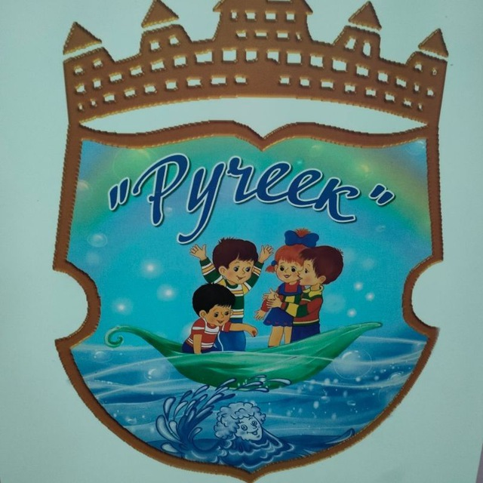 СОЗДАНИЕ УСЛОВИЙ ДЛЯ ПОЛУЧЕНИЯ ДОШКОЛЬНОГО ОБРАЗОВАНИЯ

ДЕТЬМИ С ОГРАНИЧЕННЫМИ ВОЗМОЖНОСТЯМИ ЗДОРОВЬЯ В МКДОУ «ДЕТСКИЙ САД № 14 «РУЧЕЕК»

В 2022 году в муниципальном казенном дошкольном образовательном учреждении «Детский сад № 14 «Ручеек» городского округа город Фролово была открыта группа комбинированной направленности, в которой дети со следующими ограниченными возможностями здоровья:

В 2023 - 2024 учебном году два ребенка с ОВЗ, из них один ребенок с диагнозом «умственная отсталость», другой с диагнозом «РАС» и два ребенка инвалида, из них один ребенок с диагнозом «РАС», другой с диагнозом ДЦП.

В 2024 – 2025 учебном году один ребенок с ОВЗ диагнозом «РАС» и четыре ребенка инвалида, из них один ребенок с диагнозом «РАС», два ребенка с диагнозом «умственная отсталость» и один с диагнозом ДЦП.

В 2025 – 2026 учебном году четыре ребенка с ОВЗ, из них двое детей с диагнозом «ЗПР» и два ребенка с диагнозом «умственная отсталость» и два ребенка инвалида, из них один ребенок с диагнозом «РАС», другой с диагнозом ДЦП.
В соответствии с Федеральным законом от 29.12.2012 года № 273-ФЗ «Об образовании в Российской Федерации», приказом Минобрнауки России от 30.08.2013 г. № 1014 «Об утверждении Порядка организации и осуществления образовательной деятельности по основам общеобразовательным программам – образовательным программам дошкольного образования», Уставом МКДОУ создаются условия для образования детей с ограниченными возможностями здоровья, для их сопровождения и осуществления индивидуального подхода создаются психолого-педагогические и материально-технические условия для комфортного обучения, ухода и присмотра.
В МКДОУ функционирует группа оздоровительной направленности, обучение детей с ограниченными возможностями здоровья организовано совместно с другими детьми в группе оздоровительной направленности.

Организация развивающей предметно-пространственная среды в группе.
Пространство группы организовано в виде центров развития (ЦР), оснащенных необходимым количеством развивающих материалов (книги, игрушки, материалы для творчества, развивающее оборудование и пр.). Планомерные дополнения в ЦР позволяют дошкольникам с ОВЗ выбирать интересные для себя игры, чередовать их в течение дня, а педагогу дают возможность эффективно организовывать воспитательно-образовательный процесс с учетом индивидуальных особенностей детей.
Наличие дополнительных помещений для занятий с детьми с ОВЗ: музыкальный зал, совмещенный со спортивным залом, имеет необходимое оборудование для организации творческой и двигательной деятельности детей – музыкальные игрушки, спортивный инвентарь, мягкие модули, нетрадиционное физкультурное оборудование.
В соответствии с программой «Доступности среда» в 2023 году было приобретено:
- вывеска тактильная,
- мнемосхема тактильная,
- пиктограмма (6 штук),
- табличка тактильная (2шт.)
В 2025 году:
- рампы телескопические двухсекционные, переносные.
- лента контрастная для маркировки ступеней и дверей.
- пиктограмма G-02 доступность для инвалидов в креслах – колясках
- пиктограмма G-03 доступность для инвалидов по слуху
- пиктограмма G-04 доступность для инвалидов по зрению

Кадровое обеспечение образовательного процесса.
МКДОУ на 100% укомплектовано педагогическими работниками, компетентными в понимании особых образовательных потребностей детей с ОВЗ. Уровень квалификации педагогических и иных работников детского сада в области образования детей с ОВЗ соответствует требованиям. Непрерывность профессионального развития педагогических работников обеспечивается освоением ими дополнительных профессиональных образовательных программ в области коррекционной (специальной) педагогики, специальной психологии и педагогики в достаточном объеме и не реже, чем каждые три года. Все педагоги прошли курсы повышения квалификации по программе: "Образование детей с ограниченными возможностями здоровья в условиях реализации ФГОС (инклюзивное образование)" 72 ч., "Обучение правилам оказания первой помощи пострадавшим" - 16 ч., что позволяет им эффективно выстраивать образовательную деятельность.
Для осуществления коррекционно – развивающей деятельности с воспитанниками с ОВЗ учреждение укомплектовано следующими квалифицированными кадрами: учитель – логопед, старшая медицинская сестра. Кабинет логопеда оснащен серией наглядных пособий, игрушек и учебно-методической литературы, имеется оборудование, открывающее новые возможности для коррекционной работы с детьми с ОВЗ (стол для рисования песком. бизиборд, дидактический стол, игры для развития слухового внимания и т.д).
Условия охраны здоровья детей с ОВЗ. Медицинское обслуживание детей-инвалидов и детей с ОВЗ в ДОУ осуществляется старшей медицинской сестрой, которая осуществляет контроль за здоровьем детей. Медицинский блок состоит из медицинского кабинета, изолятора, процедурного кабинета. Медицинский кабинет оснащен всем необходимым оборудованием, которое соответствует санитарно-гигиеническим требованиям; имеется достаточное количество медикаментов для оказания первой неотложной помощи. Обеспечение психологической безопасности личности ребенка с ОВЗ обеспечивается благодаря оптимальному двигательному режиму, правильному распределению физических и интеллектуальных нагрузок, доброжелательному стилю общения взрослого с детьми, использованию приемов релаксации в режиме дня, организации адаптационного режима детей, индивидуальной и подгрупповой работе с детьми специалистов.
Условия питания детей с ОВЗ. В учреждении организовано сбалансированное четырех разовое питание в соответствии с примерным 10-дневным меню. Для детей - инвалидов с ОВЗ, которым по показаниям врачей положено лечебное питание, возможно создание условий для индивидуального питания.
Доступ к информационным системам и информационно-телекоммуникационным сетям дети с ОВЗ не имеют.

